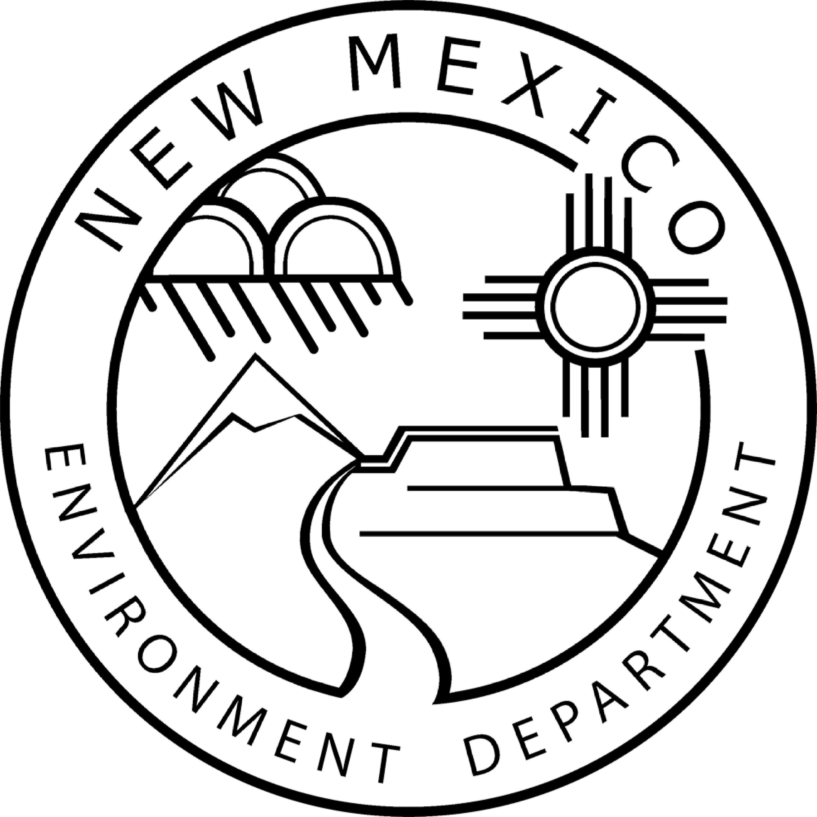

Aviso de que la Oficina de Calidad de Aguas Superficiales del Departamento de Medio Ambiente de Nuevo México está revisando un PROYECTOS DE ESTABILIZACIÓN DE ARROYOS Y MEJORA DE LA CALIDAD DEL AGUA EN CANALES EFÍMEROS URBANOS, PERMISO GENERAL REGIONAL NÚM. NM-14-01, SPA-2013-00565-ABQ con el propósito de preparar una certificación estatal o denegación de conformidad con la Sección 401 de la Ley Federal de Agua Limpia, y esta proporcionado una oportunidad para comentarios públicos.
De conformidad con la Ley Federal de Agua Limpia, Sección 404, el Cuerpo de Ingenieros del Ejército de los EE. UU. (Cuerpo) está en proceso de volver a emitir el Permiso General Regional (RGP) -NM-14-01 que autorizará las descargas de material de dragado o de relleno en aguas de Estados Unidos para proyectos de estabilización de arroyos y mejora de la calidad del agua en drenajes efímeros ubicados en entornos urbanos ubicados en Farmington, Santa Fe, área metropolitana de Albuquerque (incluidos Río Rancho, Bernalillo y Corrales), Los Lunas y Las Cruces. Este RGP no es aplicable a situaciones en las que el segmento del canal efímero que se propone para el trabajo se encuentra dentro de un entorno sin desarrollar. Los ejemplos de trabajo que pueden estar cubiertos por este permiso, previa autorización del Ingeniero del Distrito, incluyen, entre otros, los siguientes:
• Proyectos de estabilización de bancos que exceden los umbrales para el Permiso Nacional
13 y están determinados por el Cuerpo para generar impactos mínimos en el medio
ambiente acuático.
• Construcción de estructuras de control de grado, disipadores de energía y estructuras de
desviación de flujo.
• Instalación de características de mejora de la calidad del agua (por ejemplo, estructuras de
contención o eliminación de desechos, cuencas de sedimentación).
• Cualquier combinación de estos tipos de actividades si el proyecto propuesto tiene como
resultado impactos mínimos en el medio ambiente acuático.
Hay disponible más información sobre RGP-NM-14-01, SPA-2013-00565-ABQ en:
https://www.spa.usace.army.mil/Missions/Regulatory-Program-and-Permits/Public-Notices/.

Este Aviso sirve para notificar al público que la Oficina de Calidad de Aguas Superficiales (SWQB, por su sigla en inglés) del Departamento de Medio Ambiente de Nuevo México (Departamento), considerará emitir una certificación bajo la Sección 401 de la CWA. El propósito de la certificación es garantizar razonablemente que las actividades permitidas cumplan con los estándares de calidad del agua aplicables de Nuevo México, incluida la política de lucha contra la degradación y el plan estatal de gestión de la calidad del agua. Este aviso también se publica en el sitio web de SWQB en: www.env.nm.gov/surface-water-quality/public-notices.

El Departamento aceptará comentarios por escrito con respecto a la certificación estatal del borrador del permiso hasta las 5:00 de la tarde, Hora Estándar de la Montaña, del 27 de abril de 2019. El Departamento considerará todos los comentarios recibidos oportunamente en su preparación de la certificación estatal. Los comentarios pueden ser enviados electrónicamente o en copia impresa a:

Abraham J. Franklin
Program Manager, Watershed Protection Section
Surface Water Quality Bureau
New Mexico Environment Department
PO Box 5469
Santa Fe, NM 87502-5469 Teléfono: 505-827-2793 fax: 505-827-0160
abraham.franklin@state.nm.us
_____________________________________________________________________________________
El Departamento del Medio Ambiente de Nuevo México (NMED, por su sigla en inglés) no discrimina por motivos de raza, color, origen nacional, discapacidad, edad o sexo en la administración de sus programas o actividades, según lo exigido por las leyes y los reglamentos correspondientes. El NMED es responsable de la coordinación de esfuerzos para el cumplimiento de las reglas y la recepción de indagaciones relativas a los requisitos de no discriminación implementados por 40 C.F.R. Parte 7, que incluye el Título VI de la Ley de Derechos Civiles de 1964, como fuera enmendado; la Sección 504 de la Ley de Rehabilitación de 1973; la Ley de Discriminación por Edad de 1975; el Título IX de las Enmiendas de Educación de 1972; y la Sección 13 de las Enmiendas a la Ley Federal de Control de la Contaminación del Agua de 1972. Si tiene preguntas sobre este aviso o sobre cualquier programa de no discriminación, norma o procedimiento de NMED, puede comunicarse con la Coordinadora de No Discriminación:

Kristine Yurdin, Non-Discrimination Coordinator
New Mexico Environment Department
1190 St. Francis Dr., Suite N4050
P.O. Box 5469
Santa Fe, NM 87502
(505) 827-2855
nd.coordinator@state.nm.us

Si piensa que ha sido discriminado con respecto a un programa o actividad de NMED, puede comunicarse con la Coordinadora de No Discriminación antes indicada o visitar nuestro sitio web en www.env.nm.gov/non-employee-discrimination-complaint-page para saber cómo y dónde presentar una queja por discriminación.
_____________________________________________________________________________________

